# Sprint Dokumentation zum ersten Sprint ( Ende 03.07.2014 )

In folgenden finden Sie nun die einzelnen Dokumentationen der Spezial Gruppen.

Inhalt

Sprint Dokumentation zum ersten Sprint ( Ende 03.07.2014 ) 1

Gruppe: Unity3D GEO Caching 3

1 Ziele 3

2 Umsetzungen 3

3 Fazit 6

Gruppe: Unity3D Minispiele 7

Dokumentation Wohnheimspiel 7

Gruppe: GUI/Story 8

1 Ziele 8

2 Umsetzung 9

3 Fazit 10

Gruppe: Homepage 11

1 Ziele 11

2 Umsetzung 11

3Fazit 23

## Gruppe: Unity3D GEO Caching

### 1 Ziele

1.1 Login GUI & Datenüberprüfung

1.2 Registrierem GUI & Datenüberprüfung

1.3 Hauptmenü GUI

1.4 Kartenmenü GUI

1.5 Logbuch eintragen GUI

1.6 Cache einlesen GUI

1.7 Spiele anzeigen lassen GUI

### 2 Umsetzungen

2.1 Login GUI & Datenüberprüfung

Bei dem Login Menü haben wir uns erstmal um die Grund Funktion gekümmert. Wie es dann genau auf dem Handy am Ende aussehen muss, müssen wir sowieso erstmal auf eine Vorlage der GUI Gruppe warten.

Die Datenüberprüfung besteht daraus das auf der Client Seite erstmal geschaut wird ob der Benutzer überhaupt Benutzername und Passwort eingegeben hat. Danach wird eine Funktion in der Beispiel API Klasse aufgerufen. Diese Prüft später in der richtigen API Klasse ob es den Benutzer mit dem Passwort gibt. Falls die Funktion eine Wahrheitsgemäße Eingabe bestätigt kommt man zum Hauptmenü.

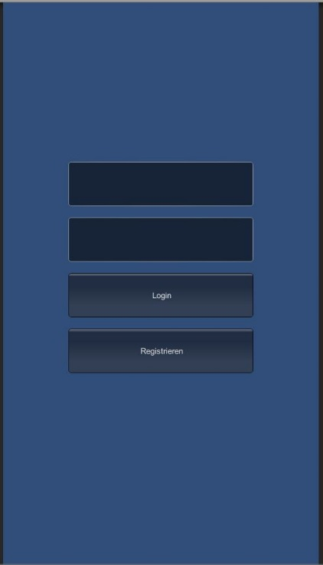

2.2 Registrieren GUI & Datenüberprüfung

Auch bei der Registrierung ging es uns in erster Linie nicht um schönes aussehen. Im Grunde war die Umsetzung hierbei genau gleich wie bei dem Login. Die Benutzer Eingaben werden erst auf Vollständigkeit. Danach gibt es wieder eine Funktion welche Prüft ob die Daten vom Server angenommen werden können. Falls ja, wird der Account erstellt.

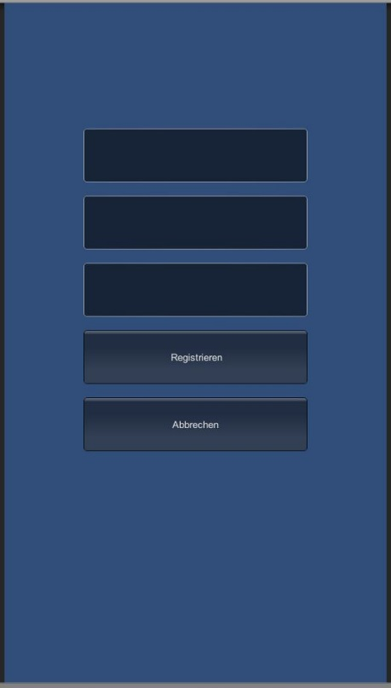

2.3 Hauptmenü GUI

Das Hauptmenü war eine der einfachsten Szenen zu erstellen. Sie besteht nur aus 2 Buttons, die einem in die anderen Szenen weiter leiten.

2.4 Kartenmenü GUI

Das Kartenmenü sollte im Anfang eigentlich auch nur von der GUI her fertig gestellt werden. Doch da Oliver Noll schon vor dem Beginn geschaut hat wie er die GEO Daten auslesen kann hat er sich auch schon an das anzeigen der Karte und der Position des Spielers.

2.5 Logbuch eintragen GUI

Der Logbuch Eintrag ist erstmal in den Hintergrund gerückt. Das hatte den Grund, dass die API Klasse bis auf die letzte Woche so oder so noch nicht fertig war. Somit wäre es egal gewesen. Somit haben wir einen kleinen Grundaufbau erstellt.

2.6 Caches einlesen GUI

Der Bereich zum einlesen eines Caches ist von der GUI her schon fertig. Vorerst kann man nur einen Code eingeben. Ob sich dies noch ändert und man dann auch einen QR-Code einscannen kann, hängt von den Änderungen am Pflichtenheft ab, und ob wir das Asset kaufen.

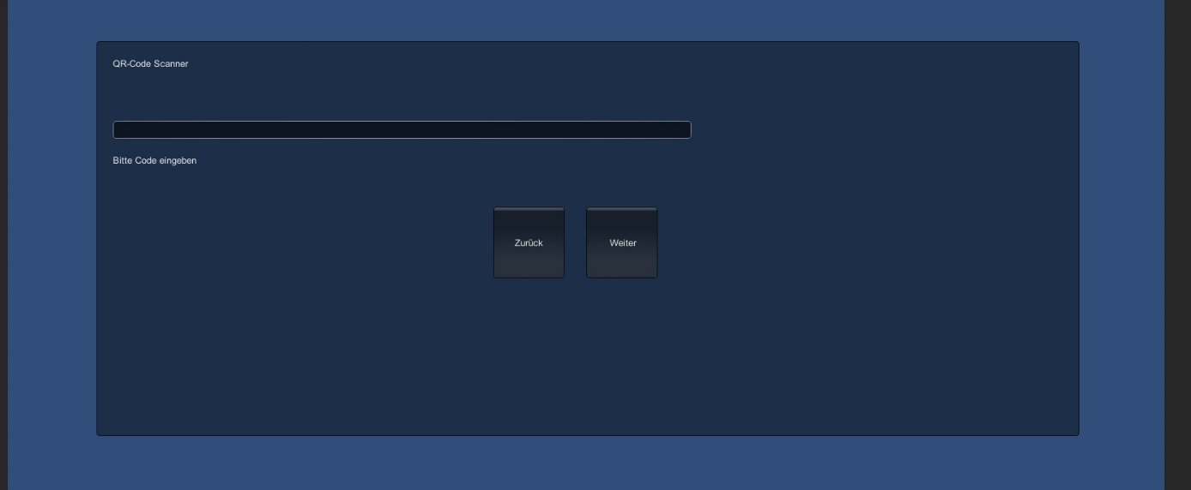

2.7 Spiele anzeigen lassen GUI

Spiele anzeigen ist eine Szene in der man sich alle Spiele anzeigen lassen kann. Hier haben wir ein scroll bares Menü. Das Problem was wir dort noch haben ist, dass die Positionierung auf dem Handy noch nicht zu 100% Funktioniert und sehr kompliziert ist, da wir dort viele einzelne Objekte haben, und die bei der Positionierung voneinander abhängen.

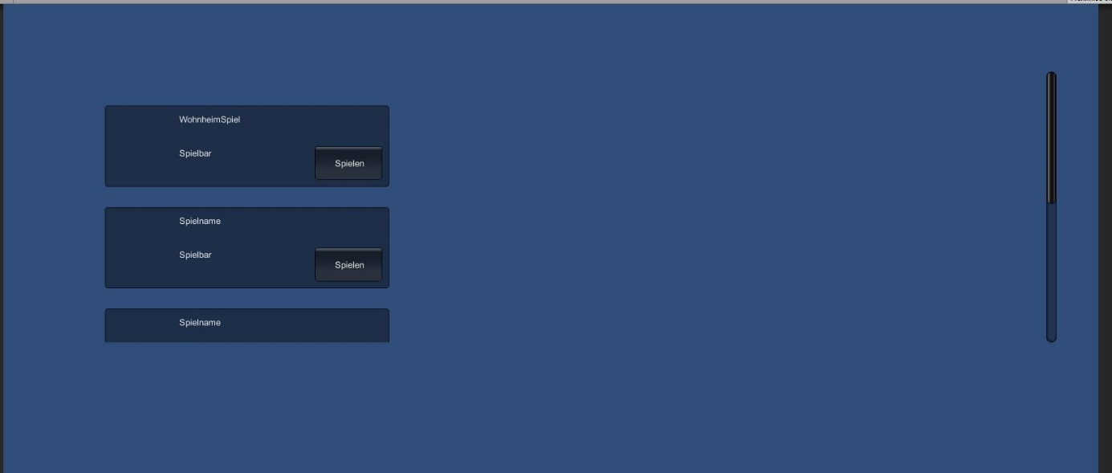

### 3 Fazit

3.1 Alle Ziele erreicht?

Wir haben im Grunde alle unsere Ziele erreicht sodass man Grundfunktionen testen kann, und man von jeder Szene weiter kommt. Unter anderen haben wir aber auch schon mehr geschafft, da wir eine Beispiel API Verbindung simulieren mit einer extra dafür erstellten Klasse, da die Rest API Klasse noch nicht fertig war. Und wir haben schon eine vor Version der Karte mit User Bewegung.

3.2 Zeitangaben

* Erstellung von Diagrammen (5 std.)
* Erstellung von Usecase Schablonen (5 std.)
* Pflichtenheft teile erstellen (2 std.)
* Szenen Erstellung (1 std.)
* Geo-Daten Klasse erstellen (12 std.)
* Script Planung zur Daten Verwaltung (4 std.)
* Szenen verbinden (3 std.)
* GUI Anpassungen (6 std.)
* Fehler beheben (10 std.)
* Dll’s suchen und einbinden (1 std.)
* Doku erstellung (2 std.)

3.3 Was ist gut/schlecht gelaufen?

Gut:

* Die Zusammenarbeit
* Die Aufteilung
* Der Fortschritt

Schlecht:

* Keine abgaben
* Keine richtigen GUI Ideen der GUI Gruppe
* Unity3D welches andauernd Fehlermeldungen wirft welche nach einem Neustart weg sind
* Unity3D welches einfach abstürzt

## Gruppe: Unity3D Minispiele

### Dokumentation Wohnheimspiel

#### 1 Ziele

* + 1. Prototype für das Wohnheimspiel
    2. Glossar ausarbeiten
    3. Zusammenhänge klären

#### 2 Umsetzung

2. Im ersten Schritt habe ich mich mit meinen Klassenkameraden abgesprochen wie der Kern aussehen soll um das Projekt im Ganzen besser zu verstehen. Nachdem das geklärt war habe ich mich daran gesetzt das Glossar im Wiki zu erstellen und zu bearbeiten. Weiterhin habe ich die Regelhefter überarbeitet und als letztes habe ich den Prototypen für das Spiel umgesetzt wobei ich hier durch fehlende Kenntnisse in Zeitdruck geraten bin und somit nicht mit dem Ergebnis zufrieden bin. Am Ende hab ich die Steuerung des Spielers über Buttons gesteuert. Der Spieler selbst ist noch ein kleiner Kreis welcher sich über das Spielfeld bewegt. Er muss bisher nur um eine Wand rum laufen und das Ziel erreichen woraufhin das Spiel stoppt und eine Box aufkommt in der steht das man das Spiel gewonnen hat.

2.2 Probleme, welche Probleme aufgetreten sind und wie ihr sie behoben habt

* Bei den Regelheften bin ich auf ein paar Probleme gestoßen, da ein paar Gruppen noch unsicher waren in welcher Sprache sie programmieren
* Sämtliche Touch befehle habe ich zurzeit mit Buttons gelöst

2.3 Auskommentierter Quellecode der Lösung

//Legt einen Button an welcher rechts im Bildschirm liegt und abhängig von der Bildschirmgröße //skaliert wird. Wird dieser gedrückt kommt man in der playerMovement script.

if (GUI.Button(new Rect((float)((screenWidth) - ((10 * scaleWidth))), (float)((screenHeight / 2) + (20 * scaleHeight)), (float)(10 * scaleWidth), (float)(5 * scaleHeight)),"Hoch"))

{

player.movementUp();

}

#### 3 Fazit

3.1 Ich habe den größten Teil meiner Ziele erreicht, wäre mit der Touch Variante jedoch zufriedener.

- Die Arbeit im Team war meiner Meinung nach Fantastisch, egal wen man gefragt hat, jeder hat versucht zu helfen.

- Das größte Manko ist die Entwicklungsumgebung und die gewählte Sprache. C# ist einfach nicht für Android gedacht wodurch man kaum Infos zu C# touch befehlen findet.

3.2Zeitangabe zu den einzelnen Anforderungen

Glossar: ~ 4 Stunden

Absprache: ~ 4 Stunden

Prototyp: ~ 13 Stunden (meiste Recherche)

Abklärung über Cache plätze: ~ 3 Stunden.

#### Kriterien:

1.1.1 Der Spieler muss sich über Buttons bewegen können.

1.1.2 Der Spieler muss das Ziel erreichen können.

1.1.3 Der Spieler muss eine Meldung kriegen wenn er das Spiel gewonnen hat.

## Gruppe: GUI/Story

### 1 Ziele

* 1. Designrichtlinien
     1. Grobe Richtlinien besprechen
     2. Richtlinien mit den Spieleentwicklern besprechen
     3. Richtlinien ausformulieren
     4. Skizzen entwerfen
     5. Beispiele finden
     6. Kontrolle bei der Einhaltung der Richtlinien
  2. Story
     1. Dialog des Spielbeginns schreiben
     2. Dialoge bei den einzelnen QR-Codes schreiben
  3. GUI
     1. Buttonvorlage erstellen
     2. Spielkarte erstellen
     3. Mini Bild für den kleinen Helfer erstellen
     4. Mini Bild für Quantum erstellen

### 2 Umsetzung

2. Lösungskonzept

Um die Designrichtlinien zu erstellen haben wir zuerst besprochen was wir brauchen um ein einheitliches Design zu erstellen. Als Resultat wurde eine Farbpalette zusammen mit Beispielen erstellt. Dies wurde danach den Entwicklern der Spiele vorgestellt damit diese mögliche Verbesserungsvorschläge liefern konnten. Daraufhin wurden die Richtlinien ergänzt und mit Skizzen unterstützt. Außerdem wurden essentielle Komponenten der GUI erstellt.  
Bei der Buttonvorlage (Abbildung 1) wurden der Rauschfilter und diverse Variationen von Schatten und Konturen benutzt. Dabei wurde auf mehreren Ebenen gearbeitet um spätere Veränderungen so einfach wie mögliche zu machen.

Abbildung 1  
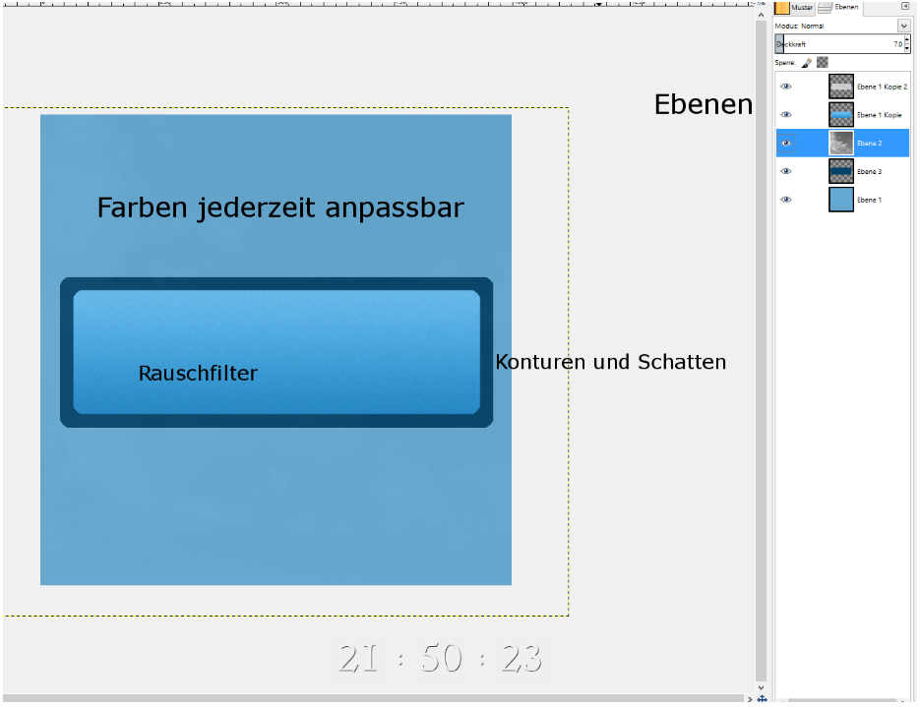  
  
Bei dem Hauptmenü des Spiels wurden drei Pixelbilder und eine Karte von dem Umgebungsgelände   
des Spielstandorts erstellt. Das Design des Quantencomputers (Abbildung 2; oben rechts) orientiert sich an dem fiktionalen Computer HAL 9000. Er wurde auf einer 17x17px Zeichenfläche in Photoshop CS6 erstellt und mit der Funktion „Pixelwiederholung“ vergrößert. Der kleine Helfer (Abbildung 2; unten rechts) sollte an einen Gameboy erinnern, eine tragbare Spielekonsole mit denen viele Personen im Alter der Zielgruppe positive Erinnerungen verbinden. Er wurde genauso erstellt wie der Quantencomputer. Alle weiteren Details zu den Grafiken sind in den Designdesignrichtlinien zu finden.

Abbildung 2  
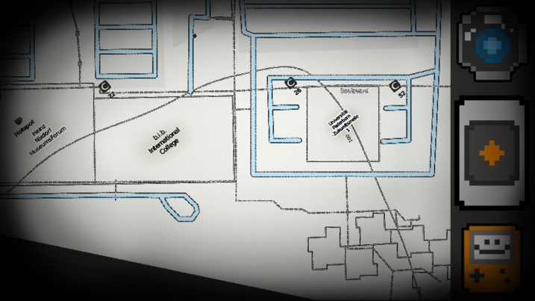

Neben der GUI wurde auch an der Spielstory weitergearbeitet. Da das Grobkonzept bereits vor Sprintanfang fertiggestellt war wurden während des Sprints erste Dialoge des Quantencomputers geschrieben. Dabei wurde darauf geachtet dass er dem Spieler logisch und emotionslos erscheint.

2.2 Probleme

- Arbeitsaufteilung  
 Die Arbeitsaufteilung war schwierig, da jeder der GUI/Story Gruppe nebenher noch ein Spiel machen wollte und die Arbeit bei den Organisationsgruppen auch noch nicht abgeschlossen war.  
Es so gelöst, dass Herr Hitziger an seinem Spiel arbeitete während das Andere mit Einverständnis von Frau Kehl auf den nächsten Sprint verschoben wurde.

-Hintergrundwissen

Fabian Meise: Es war schwer ein schnell ausgearbeitetes Design zu erstellen, weil Fachliches Wissen fehlt. So mussten oft erste Ideen verworfen werden.

### 3 Fazit

3.1 Erreichte Ziele

Es wurden alle Ziele der GUI/Story Gruppe erreicht, allerdings musste dafür ein Grobkonzept für ein Spiel verschoben werden. Die Arbeit im Team verlief, wie unter Probleme angesprochen, schwierig aufgrund von Verpflichtungen zu anderen Gruppen.

3.2 Zeitangaben

- Spielkonzept erarbeiten (Grabau & Meise & Hitziger & S2) => 3h

- Benutzerschnittstelle besprechen (Meise & Hüppmeier & Kehl) => 1 1/2h

Diese wurden mit allen besprochen und von Herrn Hitziger festgehalten => 2h

- Grobe Richtlinien besprechen (Grabau & Meise) => 3h  
- Richtlinien mit den Spieleentwicklern besprechen (Grabau & Meise & S2) => 1h  
- Richtlinien ausformulieren (Meise) => 2h  
- Skizzen entwerfen (Meise) => 1/2h  
- Beispiele für Gamedesign finden (Meise) => 1/3h  
- Dialog des Spielbeginns schreiben (Grabau) => 1/2h  
- Dialoge bei den einzelnen QR-Codes schreiben (Grabau) => 1h  
- Buttonvorlage erstellen (Grabau) => 2 1/2h  
- Spielkarte erstellen (Meise) => 3h  
- Minibild für den kleinen Helfer erstellen (Meise) => 1/2h  
- Minibild für Quantum erstellen (Grabau) => 1/2h

- Minibild für Kamera erstellt (Meise) => 1/3h  
- Szenenvorlagen erstellen (Meise) => 10 h

3.3 Gute Ideen/ Arbeitsweisen

Fabian Meise: Für den nächsten Sprint erhoffe ich mir mehr Unterstützung von meinen Teamkameraden.

## Gruppe: Homepage

### 1 Ziele

* 1. Bei der Internetseite soll ein Grobkonzept erstellt werden
  2. Bei der Internetseite des Spiels soll der Grundaufbau fertiggestellt werden
     1. HTML Grundgerüst
     2. Design des Aufbaus der Seite
     3. Dropdown Menu
  3. Bei der Internetseite des Spiels das Responsive Webdesign fertiggestellt werden
     1. Responsive Webdesign allgemein
     2. Accordion Menu
  4. Download Buttons

### 2 Umsetzung

**2. 1** Lösungskonzept, wie seit ihr Vorgegangen um die Aufgaben zu erledigen?

Zuerst haben wir uns um das Grobkonzept der Internetseite gekümmert. Dafür haben wir uns im Internet Webseiten rausgesucht, die wir als ungefähre Referenz genommen haben für den groben Aufbau.

Danach haben wir um das HTML Grundgerüst gekümmert, bei dem wir uns erst einmal Gedanken gemacht haben, wie wir dies den am besten umsetzen. Dann haben wir uns um das Design des Aufbaus gekümmert. Dazu gehören hauptsächlich die Positionierung und die Größen der einzelnen Elemente. Dazu kommen auch noch die Abstände.

Danach haben wir das Dropdown Menu erstellt, bei dem einiges an Einarbeitungszeit nötig war.

Dann haben wir uns um das Responsive Webdesign gekümmert, bei dem wir uns überlegt haben, wie die Seite sich verhalten soll, wenn sie auf einem Smartphone angezeigt wird. Dazu haben wir teilweise um Grobkonzept schon Gedanken gemacht, die wir dann spezifiziert haben und umgesetzt.

Währenddessen haben wir auch noch die Buttons eingefügt.

Danach haben wir das Accordion Menu erstell, dass etwas schwerer umzusetzen war, denn wir wollten es ohne JavaScript umsetzten, weil einige Anwender haben JavaScript ausgeschaltet und dann würde es nicht funktionieren.

**2.2** Probleme, welche Probleme aufgetreten sind und wie ihr sie behoben habt

Bei unserer Gruppe sind keine größeren Probleme aufgetaucht, die man nicht innerhalb von ein paar Minuten hätte lösen können.

Jedoch wussten wir bei der Planung nicht immer so recht, worauf genau bei Internetseiten zu achten ist, da es ja schon einige Unterschiede zum Programmieren gibt.

Des Weiteren war es sehr schwer einzuschätzen, wie lange wir für welche Aufgabe benötigen würden.

**2.3** Auskommentierter Quellecode der Lösung

#### HTML

<!doctype html>

<html>

<head>

<title>Vorprojekt</title>

<!-- ||||||||||||||||||||||||||||||||||||||||||||||||||||||||||||||||||||||||||||||||||||||||||| -->

<!--Meta-->

<meta charset="UTF-8">

<meta name="viewport" content="width=device-width, initial-scale=1" />

<!--Meta closed-->

<!-- ||||||||||||||||||||||||||||||||||||||||||||||||||||||||||||||||||||||||||||||||||||||||||| -->

<!-- ||||||||||||||||||||||||||||||||||||||||||||||||||||||||||||||||||||||||||||||||||||||||||| -->

<!--Style-->

<link rel="stylesheet" type="text/css" href="style.css" />

<!--Style closed-->

<!-- ||||||||||||||||||||||||||||||||||||||||||||||||||||||||||||||||||||||||||||||||||||||||||| -->

</head>

<body>

<!-- ||||||||||||||||||||||||||||||||||||||||||||||||||||||||||||||||||||||||||||||||||||||||||| -->

<!--Header-->

<header id="mainHeader">

<h1 class="wrapper">Quantums Quests</h1>

<img src="./images/logo.png" alt="logo" width="150px" height="150px">

</header>

<!--Header closed-->

<!-- ||||||||||||||||||||||||||||||||||||||||||||||||||||||||||||||||||||||||||||||||||||||||||| -->

<!-- ||||||||||||||||||||||||||||||||||||||||||||||||||||||||||||||||||||||||||||||||||||||||||| -->

<!--Navigation-->

<div id="naviBackground">

<nav class="wrapper">

<ul>

<li id="active">

<a href="#">Home</a>

</li>

<li>

<a href="#">About</a>

<ul>

<li><a href="#">The Team</a></li>

<li><a href="#">The Game</a></li>

</ul>

</li>

<li>

<a href="#">Informationen</a>

<ul>

<li><a href="#">Statistiken</a></li>

<li><a href="#">LiveMap</a></li>

</ul>

</li>

<li>

<a href="#">Kontakt</a>

<ul>

<li><a href="#">Email</a></li>

<li><a href="#">Gästebuch</a></li>

</ul>

</li>

</ul>

</nav>

</div>

<!--Navigation closed-->

<!-- ||||||||||||||||||||||||||||||||||||||||||||||||||||||||||||||||||||||||||||||||||||||||||| -->

<!-- ||||||||||||||||||||||||||||||||||||||||||||||||||||||||||||||||||||||||||||||||||||||||||| -->

<!--Main-->

<div id="mainBackground">

<main class="wrapper">

<br>

<br>

<a href="/vorprojekt/download/android.apk" type="application/octet-stream"

class="btn_download" src="" alt="DownloadAndroid">Android</a>

<a href="/vorprojekt/download/apple.ipa" type="application/octet-stream"

class="btn_download" src="" alt="DownloadApple">Apple</a>

<article>

<header class="articleHeader">

<h2>ArticleHeader</h2>

</header>

<footer>

<h3>extra information</h3>

</footer>

<content>

<p>

Lorem ipsum dolor sit amet, consetetur sadipscing elitr, sed diam

eirmod tempor invidunt ut labore et dolore magna aliquyam

, sed diam voluptua. At vero eos et accusam et justo duo et ea

clita kasd gubergren, no sea takimata sanctus est Lorem

sit amet. Lorem ipsum dolor sit amet, consetetur

, sed diam nonumy eirmod tempor invidunt ut labore

magna aliquyam erat, sed diam voluptua. At vero eos et

justo duo dolores et ea rebum. Stet clita kasd gubergren,

sanctus est Lorem ipsum dolor sit amet.

olor sit amet, consetetur sadipscing elitr, sed diam

Lorem ipsum dolor sit amet. Lorem ipsum dolor sit amet,

sadipscing elitr, sed diam nonumy eirmod tempor invidunt ut labor

magna aliquyam erat, sed diam voluptua. At vero eos et

et justo duo dolores et ea rebum. Stet clita

takimata sanctus est Lorem ipsum dolor sit amet.

</p>

</content>

</article>

</main>

</div>

<!--Main closed-->

<!-- ||||||||||||||||||||||||||||||||||||||||||||||||||||||||||||||||||||||||||||||||||||||||||| -->

<!-- ||||||||||||||||||||||||||||||||||||||||||||||||||||||||||||||||||||||||||||||||||||||||||| -->

<!--Footer-->

<footer id="mainFooter" class="wrapper">

blablbla<a href="http://www.bib.de">b.i.b.</a>blablabla

</footer>

<!--Footer closed-->

<!-- ||||||||||||||||||||||||||||||||||||||||||||||||||||||||||||||||||||||||||||||||||||||||||| -->

</body>

</html>

#### CSS

/*||||||||||||||||||||||||||||||||||||||||||||||||||||||||||||||||||||||||||||||||||||||||||||||||*/

/* <General Settings>*/

/*Design*/

body

{

background-color: #3D9AD1;

font-size: 100%;

}

a

{

text-decoration: none;

}

/*Functionality*/

body

{

padding: 0;

width: 100%;

height: 100%;

margin: 0;

}

/*<Zero Margin>*/

h1

{

margin: 0;

}

/*</Zero Margin>*/

.wrapper

{

width: 80%;

margin: 0 auto;

}

/*</General Settings>*/

/*||||||||||||||||||||||||||||||||||||||||||||||||||||||||||||||||||||||||||||||||||||||||||||||||*/

/*||||||||||||||||||||||||||||||||||||||||||||||||||||||||||||||||||||||||||||||||||||||||||||||||*/

/*<Header>*/

/*Design*/

header#mainHeader

{

background-image: url(./images/banner.png);

}

#mainHeader img

{

opacity: 0.7;

}

#mainHeader h1

{

font-size: 50px;

color: white;

text-align: center;

border-bottom: 1px dashed orange;

}

/*Functionality*/

header#mainHeader

{

width: 100%;

background-size: 100% auto;

padding: 5% 0;

}

#mainHeader img

{

position: absolute;

left:15%;

top: 5%;

width: 10%;

height:auto;

}

/*</Header>*/

/*||||||||||||||||||||||||||||||||||||||||||||||||||||||||||||||||||||||||||||||||||||||||||||||||*/

/*||||||||||||||||||||||||||||||||||||||||||||||||||||||||||||||||||||||||||||||||||||||||||||||||*/

/*<Navigation>*/

/*Design*/

#naviBackground

{

background-color: #0969A2;

border-bottom: black 2px solid;

border-top: black 1px solid;

}

nav ul,nav ul li

{

background-color: #03436A;

}

nav ul li:hover

{

background-color: red;

}

nav ul li ul li

{

border-bottom: black 0.3px dotted;

border-top: black 0.3px dotted;

}

nav ul li ul li a:hover{

color: red;

background-color: #03436A;

}

#active

{

background-color: #477000;

}

#active a

{

color: #9cf700;

}

nav ul li a

{

color: #FFA940;

text-align: center;

}

nav ul li ul li a

{

color: #FFA940;

text-align: left;

}

/*Functionality*/

nav

{

width: 100%;

}

nav ul

{

padding: 0px;

margin: 0px;

}

nav ul:after

{

clear: both;

content: "";

display:block;

visibility: hidden;

}

nav ul li

{

list-style: none;

float:left;

width: 25%;

}

nav ul li a {

display: block;

padding: 10px 30px;

}

nav ul li:hover > ul {

visibility: visible;

}

nav ul li ul{

display: inline;

visibility: hidden;

position: absolute;

padding:0px;

}

nav ul li ul li{

float: none;

width: auto;

}

/*</Navigation>*/

/*||||||||||||||||||||||||||||||||||||||||||||||||||||||||||||||||||||||||||||||||||||||||||||||||*/

/*||||||||||||||||||||||||||||||||||||||||||||||||||||||||||||||||||||||||||||||||||||||||||||||||*/

/*<Main>*/

/*Design*/

#mainBackground

{

background-color: #3D9AD1;

}

main

{

background-color: #0969A2;

}

/*Functionality*/

#mainBackground

{

height: auto;

}

/*</Main>*/

/*||||||||||||||||||||||||||||||||||||||||||||||||||||||||||||||||||||||||||||||||||||||||||||||||*/

/*||||||||||||||||||||||||||||||||||||||||||||||||||||||||||||||||||||||||||||||||||||||||||||||||*/

/*<Footer>*/

/*Design*/

#mainFooter

{

background-color: #03436A;

}

/*Functionality*/

#mainFooter

{

position: fixed;

bottom: 0;

left: 10%;

text-align: center;

}

/*</Footer>*/

/*||||||||||||||||||||||||||||||||||||||||||||||||||||||||||||||||||||||||||||||||||||||||||||||||*/

/*||||||||||||||||||||||||||||||||||||||||||||||||||||||||||||||||||||||||||||||||||||||||||||||||*/

/*<Responsive Settings>*/

@media only screen and (max-width: 560px) {

/*Design*/

nav ul li a

{

text-align: left;

}

nav ul li ul li a {

padding-left: 44px;

color: #FAFAFA;

}

/*Functionality*/

nav{

width: auto;

}

nav ul li

{

float:none;

width: auto;

}

nav ul li ul {

position: relative;

display: none;

visibility: hidden;

height: 0;

}

nav ul li:hover > ul {

visibility: visible;

height: auto;

}

nav ul li:active > ul {

visibility: visible;

height: auto;

}

nav ul:after {

clear: both;

content: " ";

display: block;

font-size: 0;

height: 0;

visibility: hidden;

}

nav ul li a {

text-decoration: none;

display: block;

}

nav ul li ul{

display: block;

padding: 0px;

position: relative;

}

nav ul li ul li{

float: none;

display: block;

border: none;

}

#mainFooter

{

position: relative;

left: 0;

width: 100%;

}

}

/*</Responsive Settings>*/

/*||||||||||||||||||||||||||||||||||||||||||||||||||||||||||||||||||||||||||||||||||||||||||||||||*/

/*||||||||||||||||||||||||||||||||||||||||||||||||||||||||||||||||||||||||||||||||||||||||||||||||*/

/*<Buttons>*/

/*Design*/

/* http://www.cssbuttongenerator.com/ */

.btn_download {

-moz-box-shadow:inset 0px 0px 7px 0px #000000;

-webkit-box-shadow:inset 0px 0px 7px 0px #000000;

box-shadow:inset 0px 0px 7px 0px #000000;

background:-webkit-gradient( linear, left top, left bottom, color-stop(0.05, #3D9AD1),

color-stop(1, #f03436A) );

background:-moz-linear-gradient( center top, #3D9AD1 5%, #03436A 100% );

filter:progid:DXImageTransform.Microsoft.gradient(startColorstr='#3D9AD1',

endColorstr='#03436A');

background-color:#ffffff;

-webkit-border-top-left-radius:14px;

-moz-border-radius-topleft:14px;

border-top-left-radius:14px;

-webkit-border-top-right-radius:14px;

-moz-border-radius-topright:14px;

border-top-right-radius:14px;

-webkit-border-bottom-right-radius:14px;

-moz-border-radius-bottomright:14px;

border-bottom-right-radius:14px;

-webkit-border-bottom-left-radius:14px;

-moz-border-radius-bottomleft:14px;

border-bottom-left-radius:14px;

text-indent:0px;

border:1px solid #245A7A;

display:inline-block;

color:#000000;

font-family:Arial Black;

font-size:20px;

font-weight:bold;

font-style:normal;

height:58px;

line-height:58px;

width:138px;

text-decoration:none;

text-align:center;

}

.btn_download:hover {

background:-webkit-gradient( linear, left top, left bottom, color-stop(0.05, #f58803),

color-stop(1, #4a2e0e) );

background:-moz-linear-gradient( center top, #f58803 5%, #4a2e0e 100% );

filter:progid:DXImageTransform.Microsoft.gradient(startColorstr='#f58803',

endColorstr='#4a2e0e');

background-color:#ffffff;

}.btn_download:active {

position:relative;

top:1px;

}

/*</Buttons>*/

/*||||||||||||||||||||||||||||||||||||||||||||||||||||||||||||||||||||||||||||||||||||||||||||||||*/

**2.4** Tests mit Ergebnissen

Wir haben unsere Website mit verschiedenen Smartphones und Browsern getestet.

**Browser:**

* Firefox
* Google Chrome

**Smartphones:**

* Iphone
* Android

Dabei haben wir auf folgendes geachtet:

* Das Dropdown Menu
* Das Accordion Menu
* Die Positionierung
* Die Downloadbuttons

### 3Fazit

3.1 Was ihr erreicht habt, Bezug zu den Ziele herstellen

- Die Arbeit im Team verlief sehr gut, da wir uns immer abgesprochen haben und jeder seinen Teil erledigt hat. Wir haben auch sehr oft zu Zweit an einigen Aufgaben gesessen, da es dadurch ordentlicher, strukturierter und sauber codiert wurde.

- Bei unserer Arbeit sind wir vorerst auf keine Probleme gestoßen

**3.2 Zeitangabe zu den einzelnen Anforderungen**

* Grobkonzept (14h)
  + Recherche (8h.)
  + Umsetzung (6h)
* HTML Grundgerüst (3,5h)
  + Planung (2h)
  + Umsetzung (30min)
  + Strukturierung (1h)
* Design des Aufbaus der Seite (ca. 4h)
  + Positionierung (3h)
  + Abstände (30min)
  + Größen (45min)
* Dropdown Menu (9h)
  + Einarbeitung (5h)
  + Planung (2h)
  + Umsetzung (2h)
* Responsive Webdesign Allgemein (8h)
  + Planung (6h)
  + Umsetzung (2h)
* Accordion Menu (11h)
  + Einarbeitung (6h)
  + Planung (2h)
  + Umsetzung (3h)
* Buttons (30min)

**3.3** **welche Ideen/Arbeitsweisen sich als gut bewiesen und sind zu empfehlen?**

-Zu Zweit eine Aufgabe zu bewältigen hat sich bei unsere Gruppe als sehr nützlich erwiesen, da wir voneinander sofort ein Feedback erhalten und man so auch besser weiß was sich verändert hat. Außerdem bittet es sich bei unserer Gruppengröße sehr gut an.

Bei einfachen Aufgaben lohnt es sich jedoch nicht.

-Anstatt sofort loszulegen haben wir uns sehr oft zusammengesetzt und haben uns erst einmal genau überlegt, wie wir die jeweiligen Aufgaben umsetzen, damit wir nicht allzu große Änderungen vornehmen müssen, da es sonst sehr schnell unsauber wird.